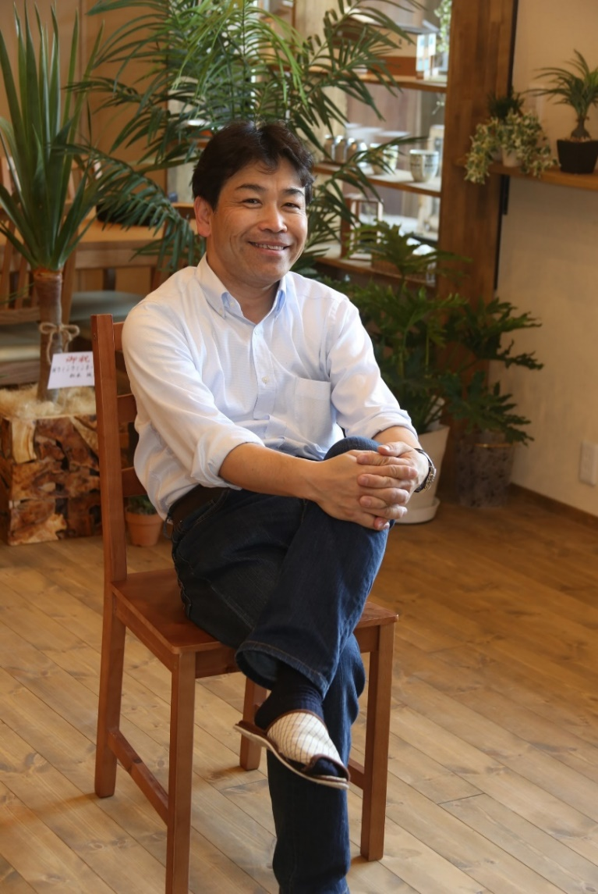

代表取締役

家のトピックやお客様に役立つ話が

すぐにできます。

お金の話なども気軽に聞いて下さいね。

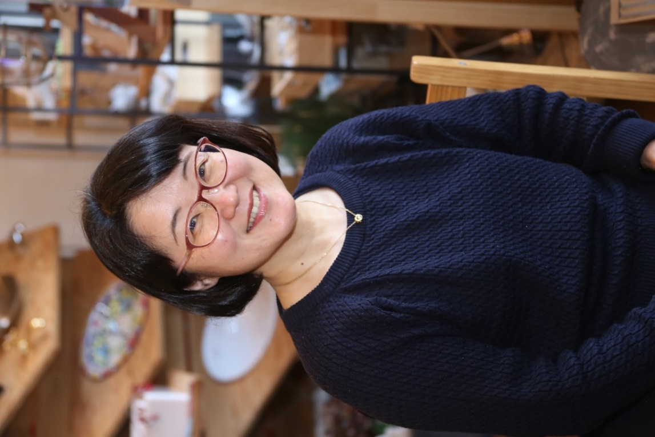

家づくりコンシェルジュ

お家づくりは“ふるさと”づくりと同時に“心のよりどころ”づくり。

楽しい思い出をたくさん残せる後悔しない家づくりを一緒にさせてください。ご縁に感謝致します。

オネストホームを選んで良かったと思って頂ける様に、夢を形に出来る様に、精一杯のお手伝いをさせて頂きます！

家づくりコーディネーター

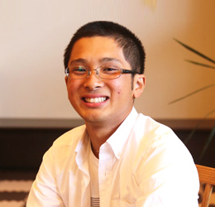

夢づくり職人

お客様に喜んで頂ける家づくりを

していきます！！

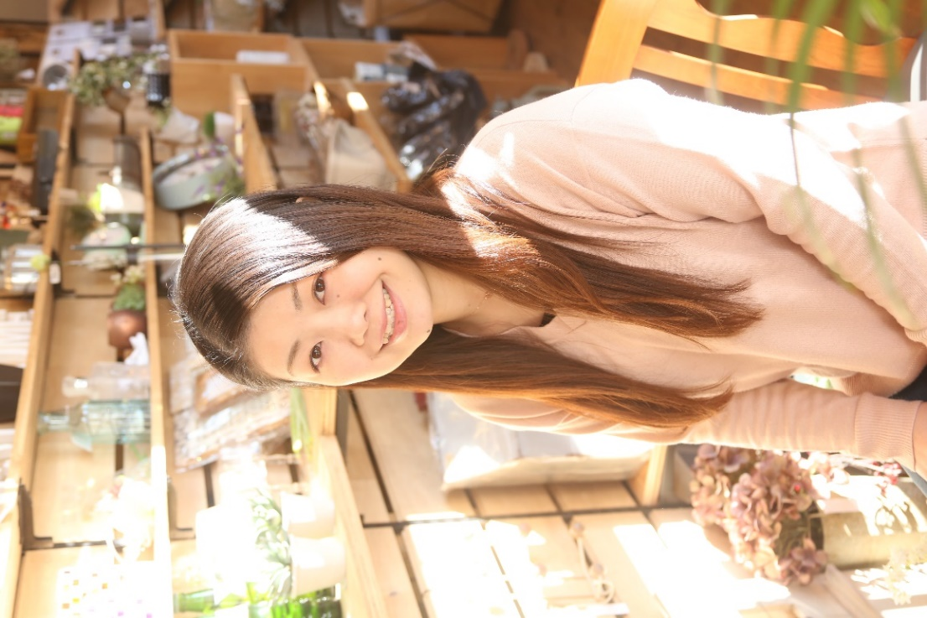

お客様との出逢いを大切に★来て頂いた時間が、少しでも過ごしやすい時間でありますよう、楽しい時間でありますよう、笑顔でおもてなしします。

マーケティングアシスタント

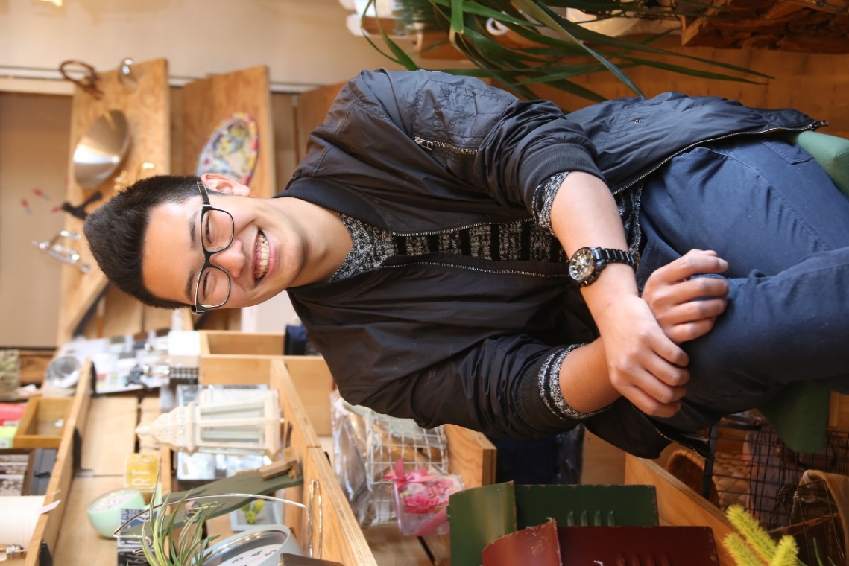

夢づくりマイスター

オーナー様にもこれからのお客様にも満足していただけるパフォーマンスができるようにがんばります！

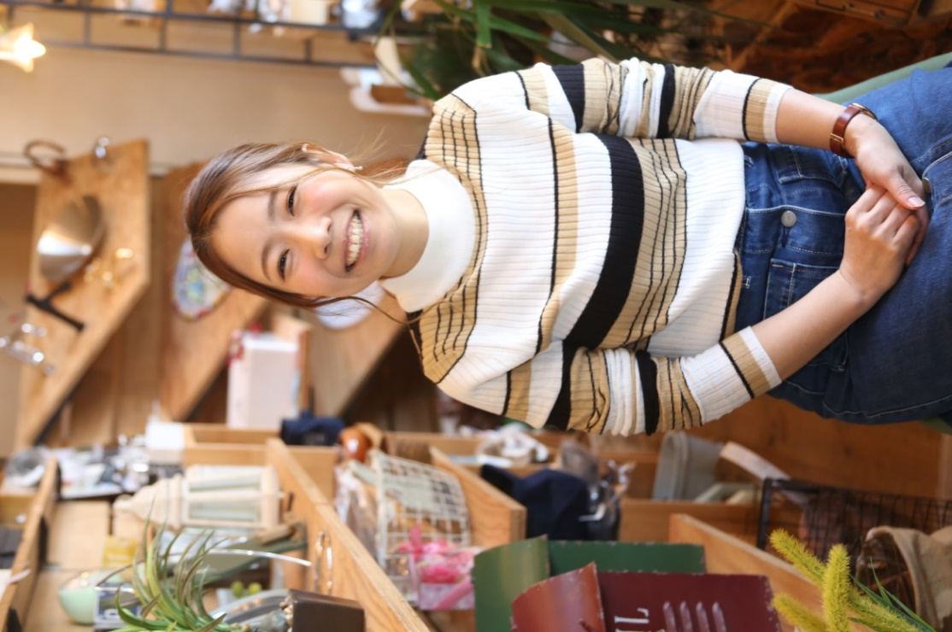

超がつくほどのポジティブシンキング！おうちや暮らしのこと全てにおいて大好きです。お客様の笑顔が溢れるおうちづくりのお手伝いができればと思っています。

家づくりコンシェルジュ

家づくりコーディネーター

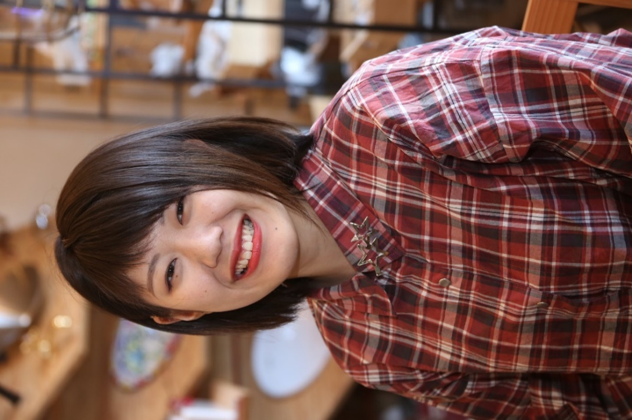

お客様の人生の中で特別な「家を建てる」ことのお手伝いさせていただきます。後悔しない家づくりができるようにお客様に満足していただけるように精一杯頑張ります！

家づくりマイスター

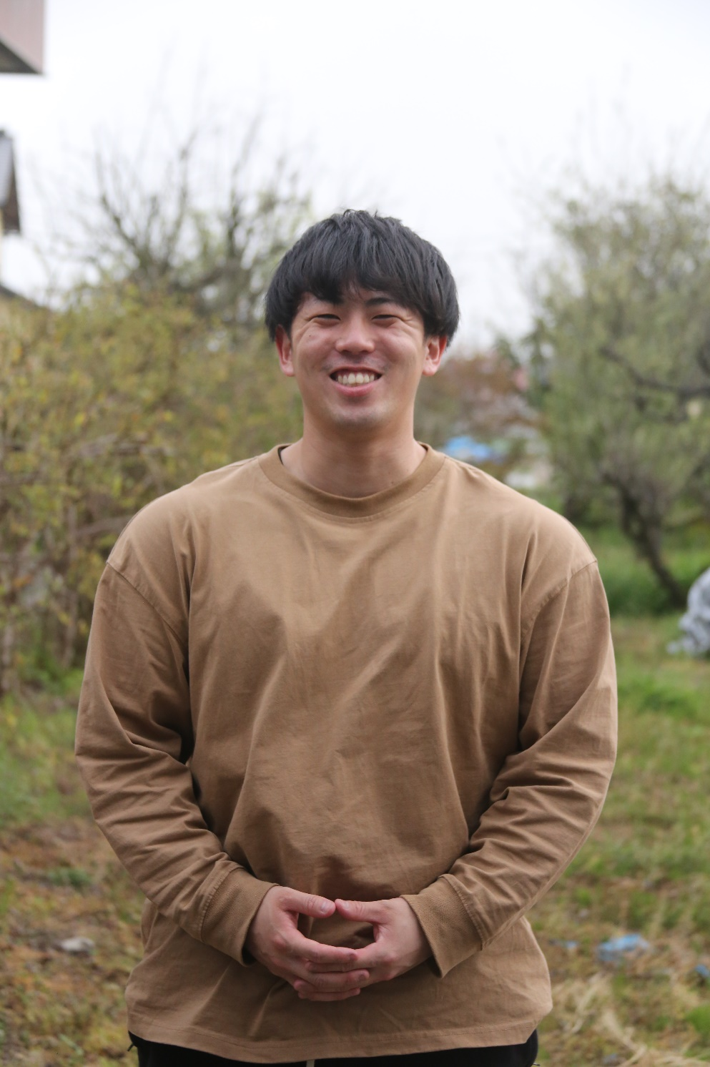

一生に一度の多くの夢の実現に向けて、全力でお仕事をさせていただきます。

周りの方たちに自慢したくなるような、そんな家を作ります。

家づくりコーディネーター

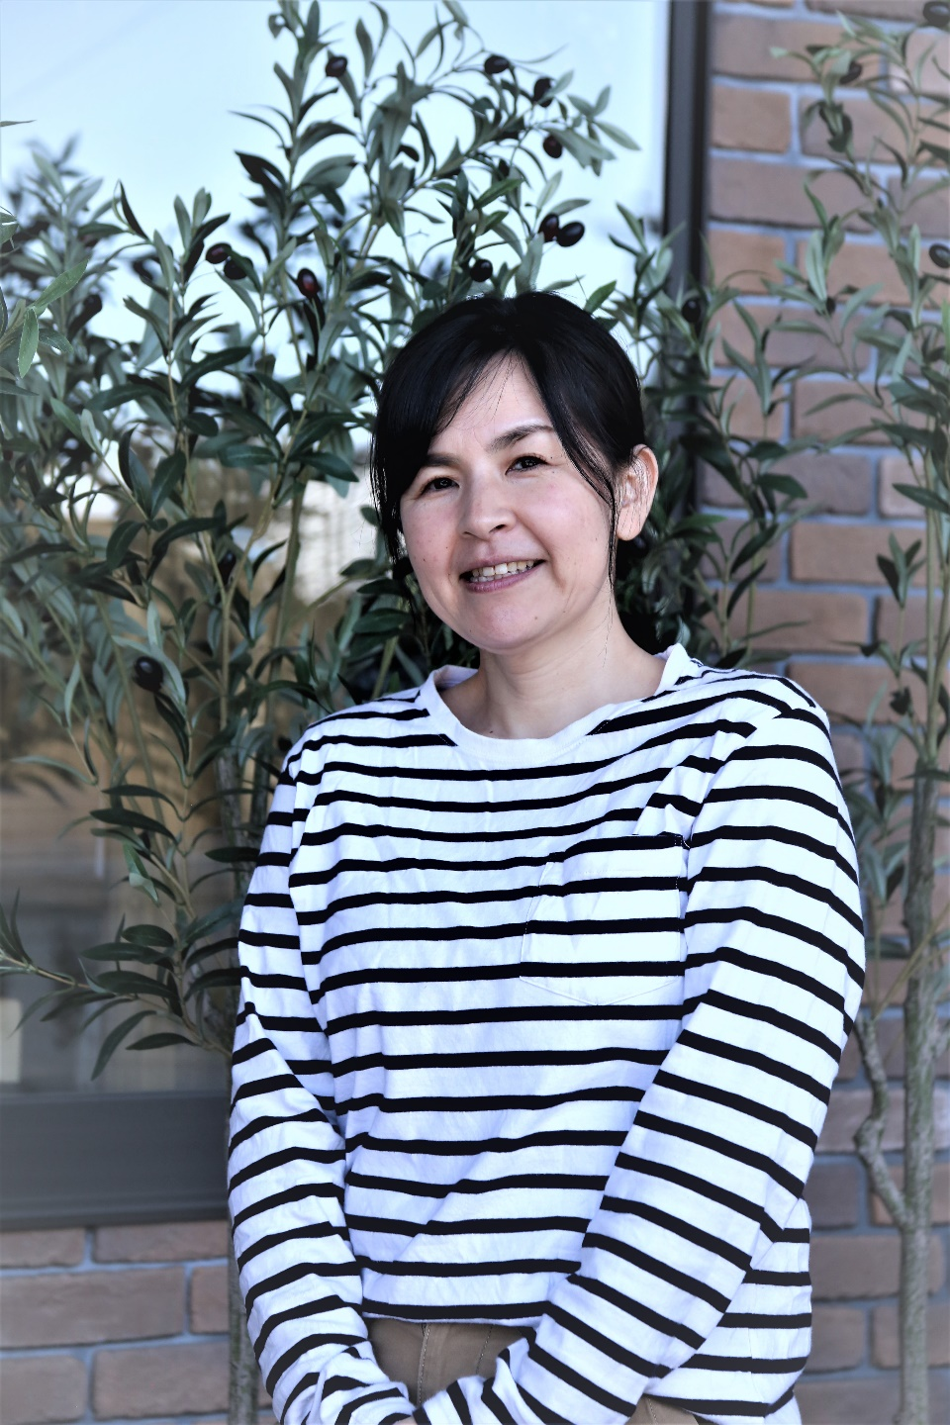

お会い出来たことに感謝し、皆さまのお家づくりのお手伝いをさせて頂けるよう、日々勉強していきます。よろしくお願いします。